建德市公共资源交易平台注册流程
注册环境说明：
- 操作系统：支持主流windows7、windows8、windows10系统；
- 浏览器：支持32位的IE浏览器8.0及以上，不建议使用360浏览器；
- 建议使用1024 x 768及以上分辨率；
注册地址：http://218.75.32.165:8002/
（1）打开建德市公共资源交易平台，点击【立即注册】；
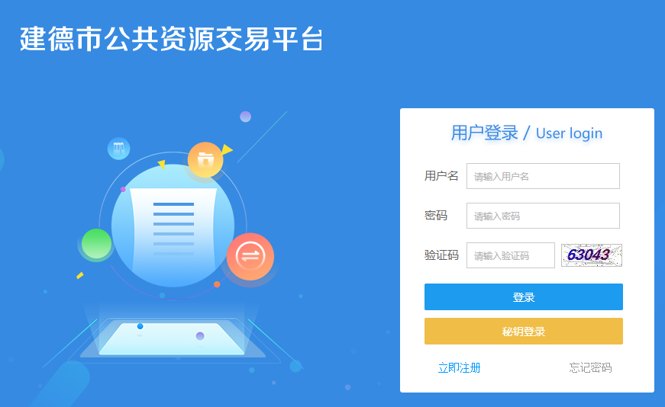
（2）选择正确的角色，提交注册信息；
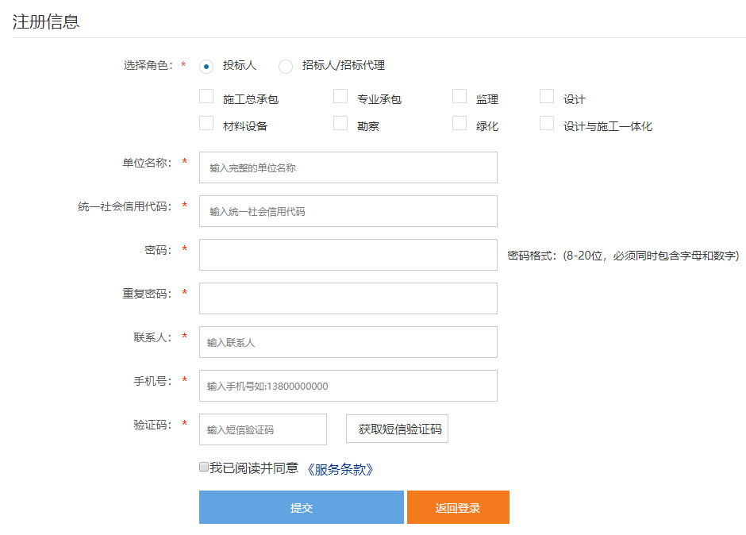
（3）投标人注册成功后，请一步完善资料；
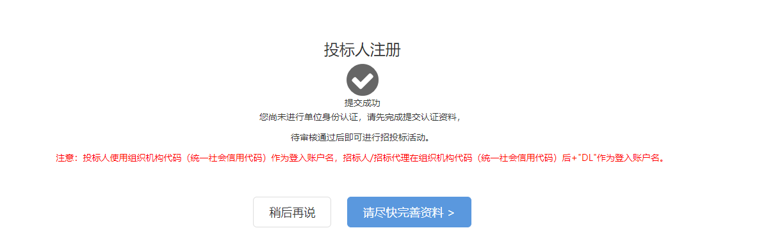
（4）投标人注册成功后，请一步完善资料；（红色*为必填项，必须填写）
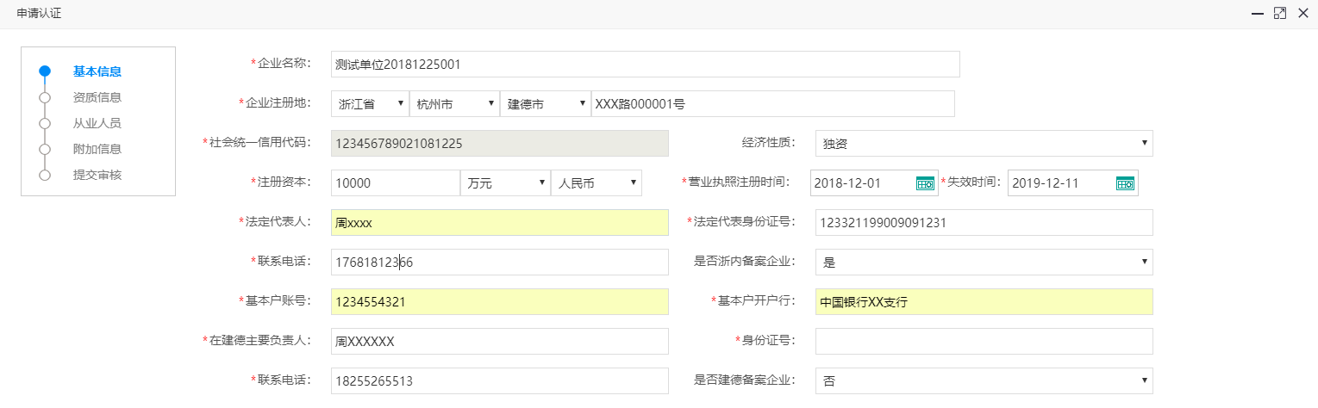
（5）填写股东信息
可以直接在列表里进行选择、输入。
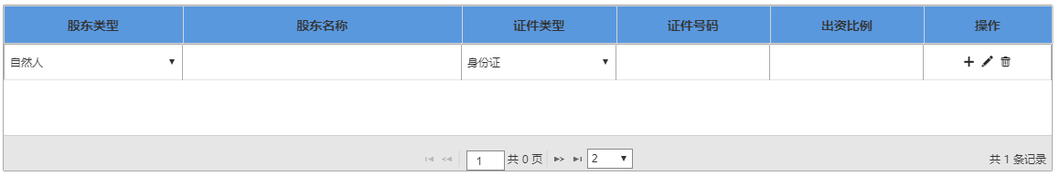
（6）增加企业证书；
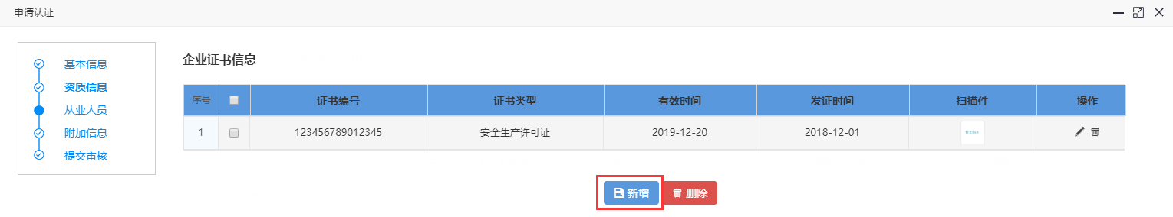
若是施工企业，需优先添加安全生产许可证；
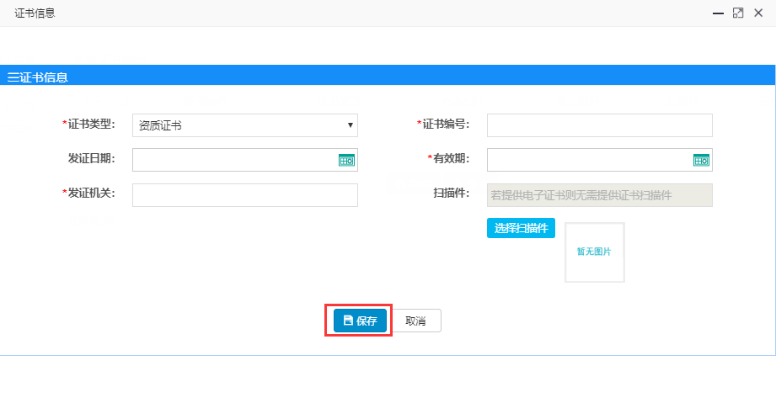
（5）在资质证书下添加资质信息；
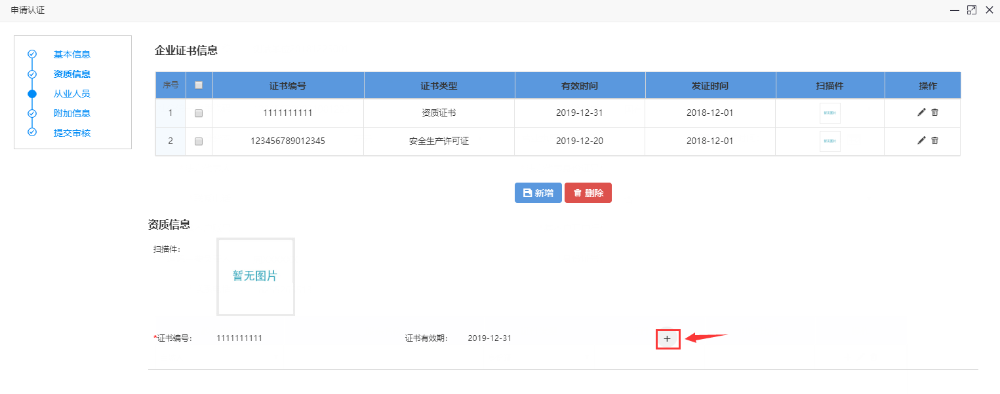
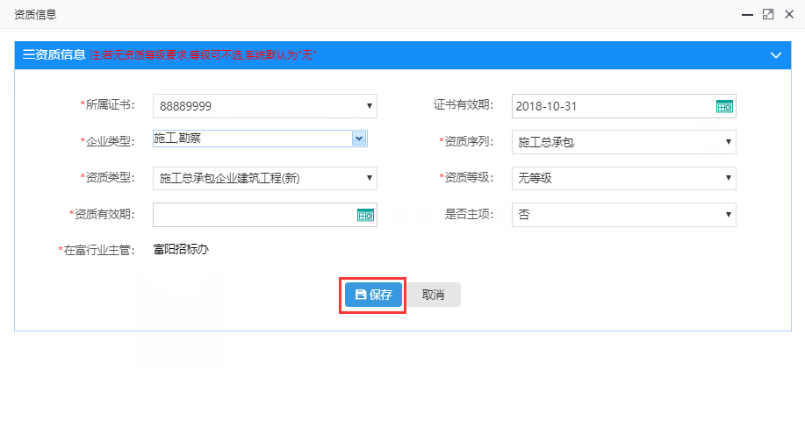
（6）点击左侧导航树，进入从业人员总览页面，滑动到页面底部，点击【新增】按钮，进行从业人员添加；
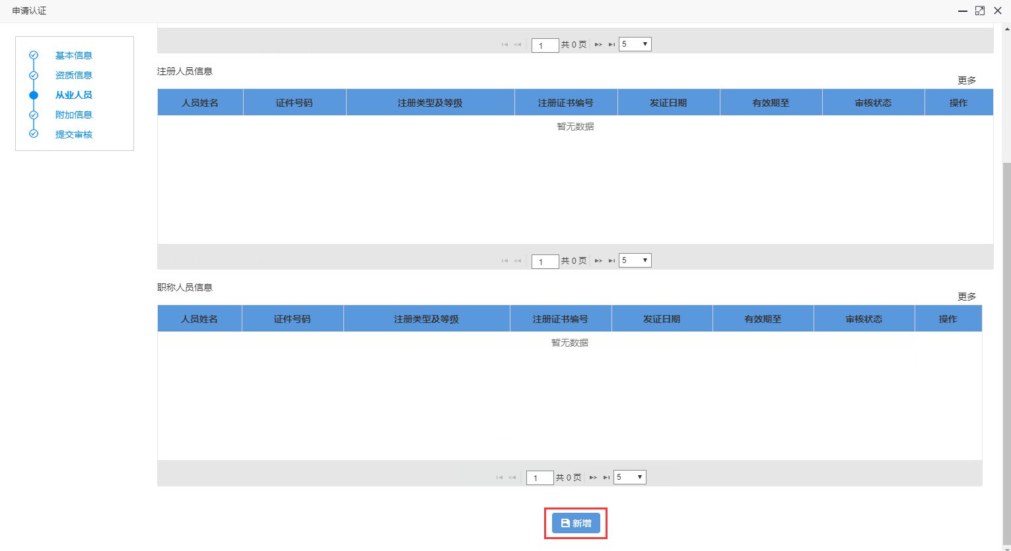
添加人员基本信息
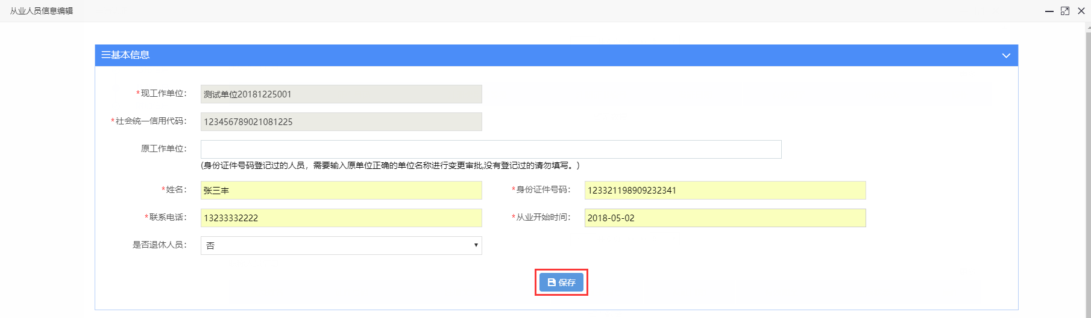
添加人员证书信息
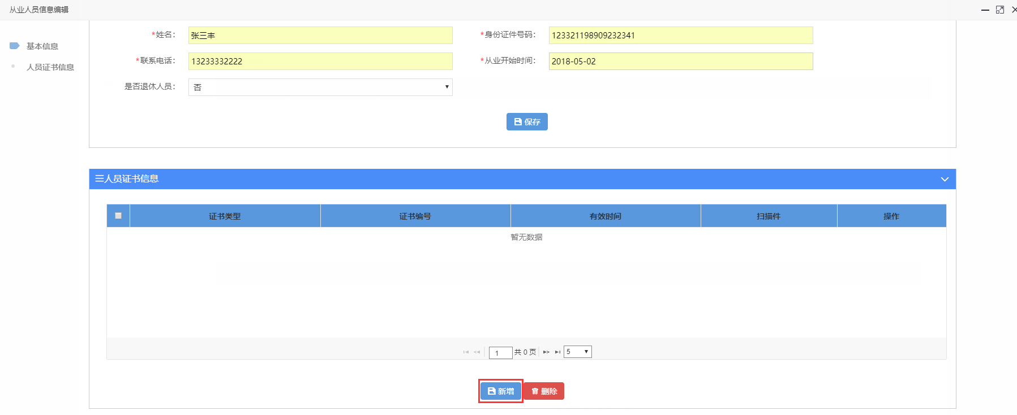
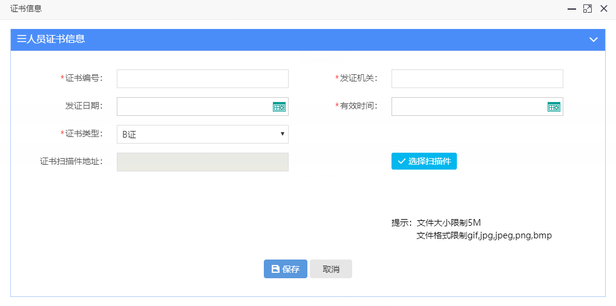
添加证书下的资质信息
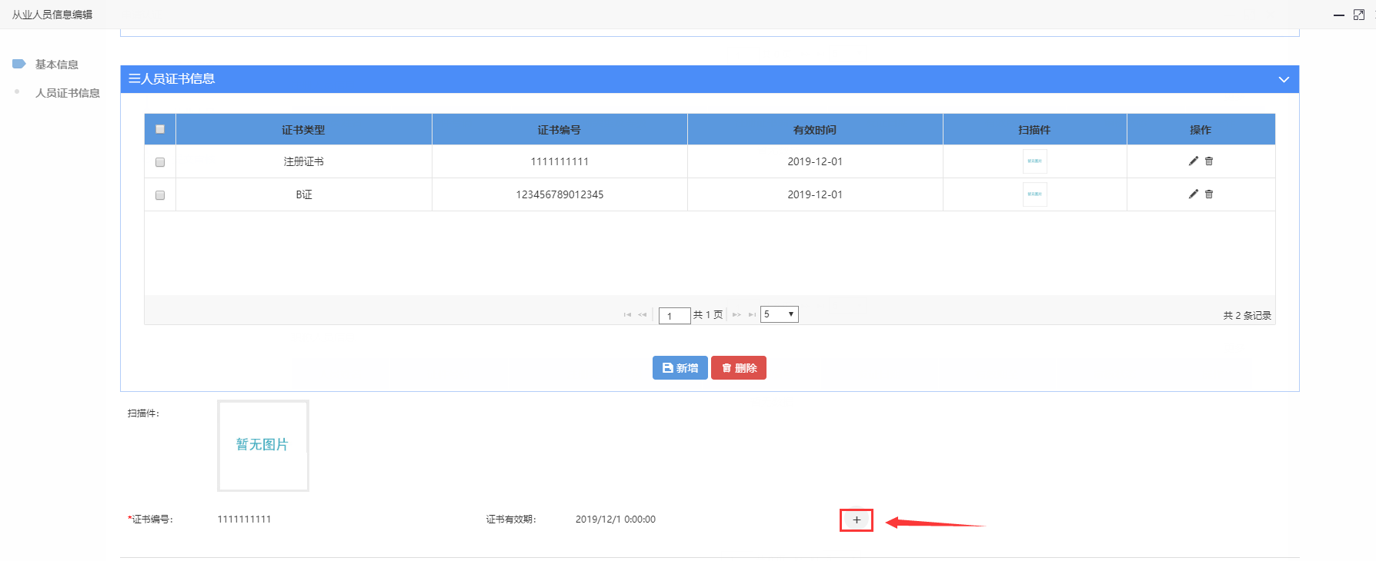
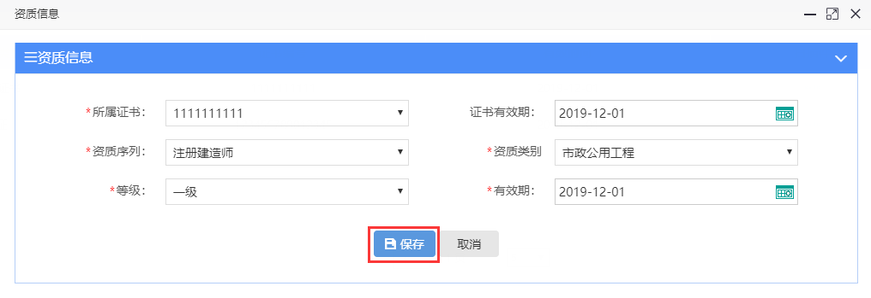
全部填写后，保存退出
（8）点击左侧导航树“附加信息”，进入附加信息总览页面，点击【新增】按钮，进行企业负责人信息添加；
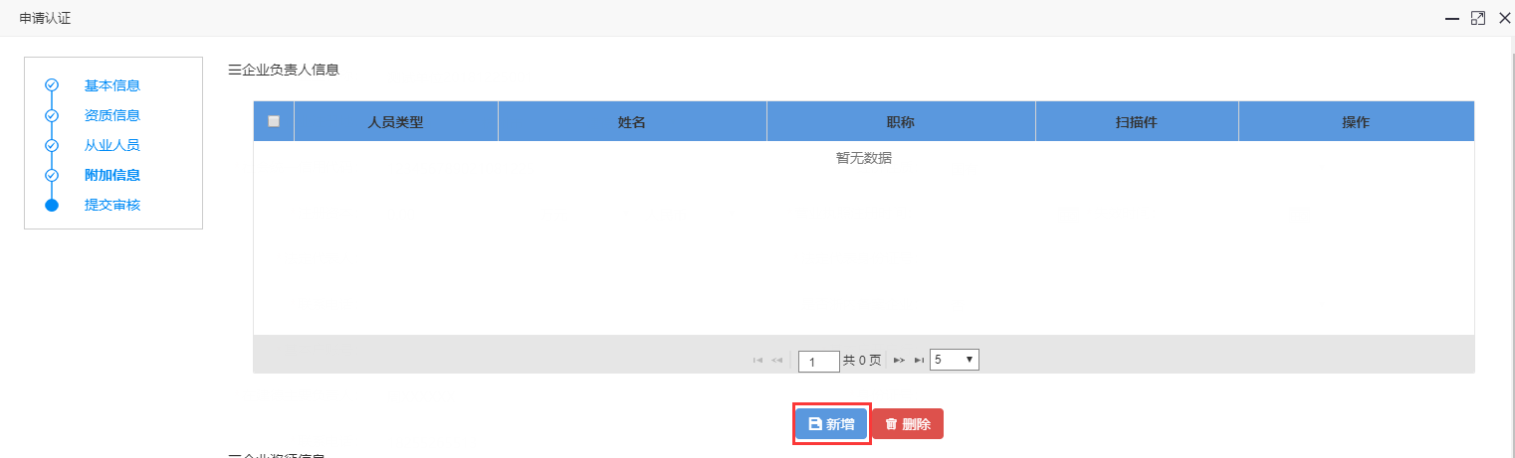
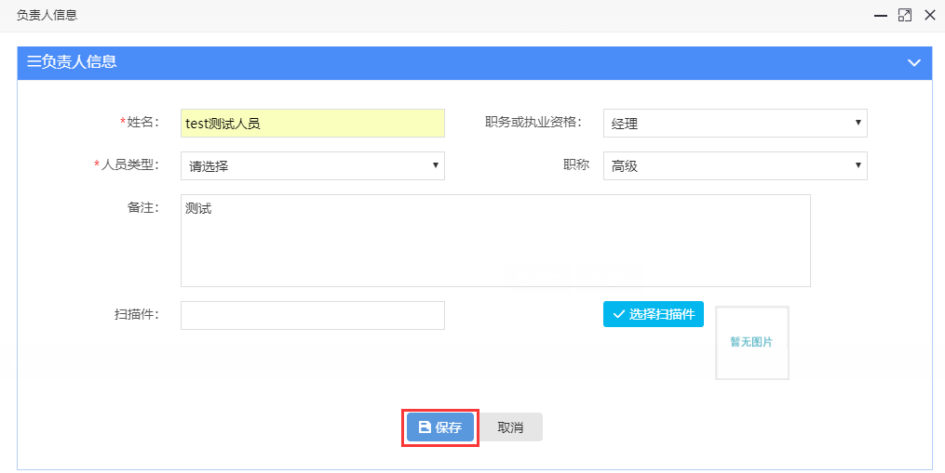
点击【新增】按钮，进行企业奖惩信息添加；
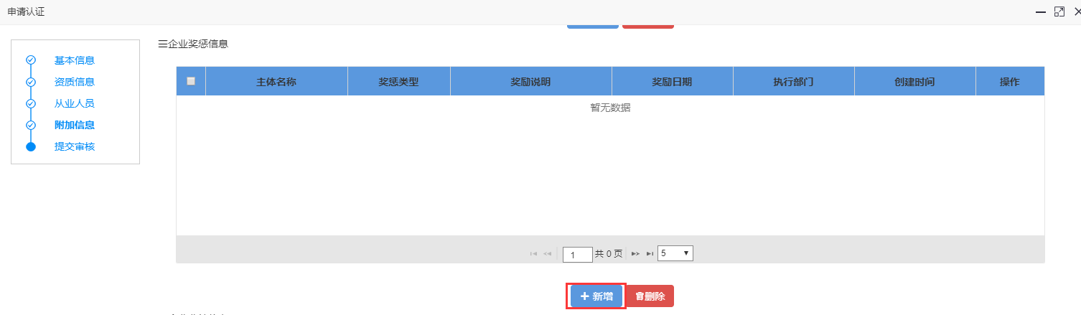
点击【新增】按钮，进行企业业绩信息添加；
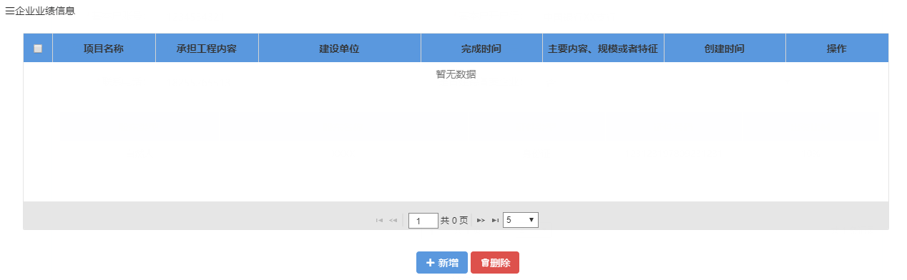
滚动到页面底部，点击【提交审核】按钮进行资料审核。
点击左侧导航树“提交审核”，滚动到页面底部，点击“确认提交”按钮提交审核。
（9）后续如有信息需要修改，可在审核入库之后，登录主体库，点击基本库管理【申请公告】菜单，进行修改；
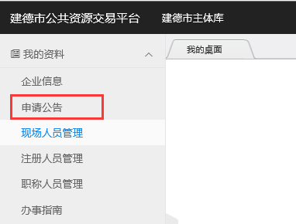
（8）修改完需要变更的信息后，仍旧按照【基本信息】-【资质信息】-【从业人员】-【附加信息】-【提交审核】的顺序走一遍流程。

技术问题联系人：骆工 0571-85817300 转 836

